

Enquêtes trimestrielles de Conjoncture

- Secteur des services marchands non financiers
- Secteur du commerce de gros

Septembre 2023
La présente note relate les principales appréciations des chefs d’entreprises telles qu’elles ressortent des enquêtes de conjoncture réalisées par le HCP au titre du 3ème trimestre 2023 auprès des entreprises opérant dans les secteurs des services marchands non financiers et du commerce de gros. Ces appréciations portent sur l’évolution de l’activité au cours du 2ème trimestre2023 et les anticipations pour le 3ème trimestre 2023.

- Appréciations des chefs d’entreprises pour le 2ème trimestre 2023

  - Secteur des Services marchands non financiers

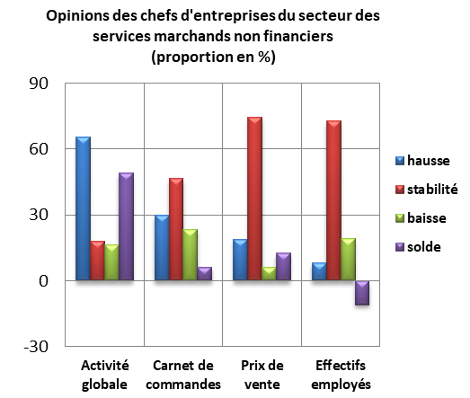
Au 2ème trimestre 2023, l’activité des services marchands non financiers aurait connu une hausse selon 65% des patrons, et une baisse selon 16%.
Cette évolution aurait été le résultat, d’une part, de la hausse d'activité enregistrée au niveau des branches des «Télécommunications», des « Transports terrestres et transport par conduites » et de l’« Hébergement et Restauration» et, d’autre part, de la baisse d’activité enregistrée au niveau des branches des «Transports Aériens» et des « Activités de poste et de courrier». Le taux d’utilisation des capacités de prestation (TUC) du secteur se serait établi à 80%.
Les carnets de commande du secteur se seraient situés à un niveau normal selon 47% des patrons, et supérieur à la normale selon 30%. L’emploi aurait connu une stabilité selon 73% des chefs d’entreprises, et une baisse selon 19%.

  - 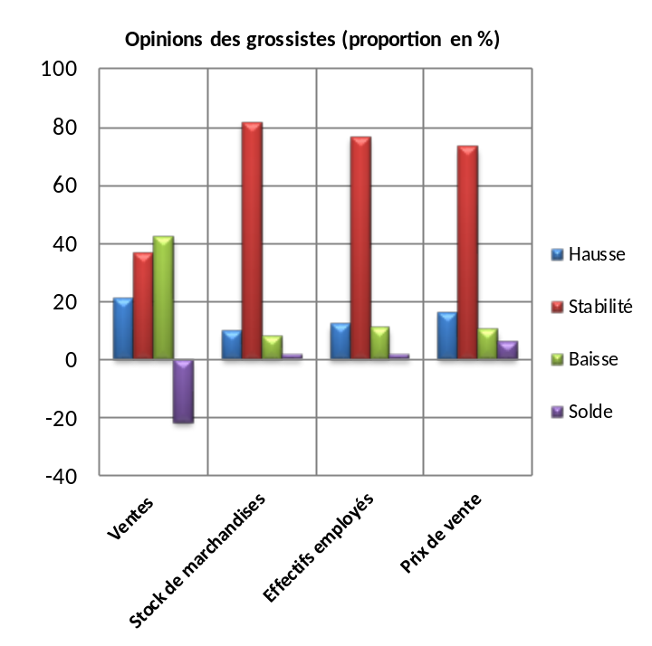Secteur du Commerce de gros
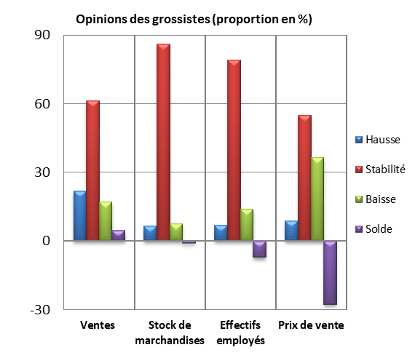
Au 2ème trimestre 2023, les ventes du secteur du Commerce de gros sur le marché local auraient connu une stabilité selon 61% des grossistes, et une hausse selon 22%.
Cette évolution serait principalement attribuable, d’une part, à la hausse des ventes dans le « Commerce de gros de produits alimentaires, de boissons et de tabacs» et le «Commerce de gros de biens domestiques » et, d’autre part, à la baisse des ventes dans le « Commerce de gros d'autres équipements industriels ».
L’emploi aurait connu une stabilité selon 79% des chefs d’entreprises. Les stocks de marchandises se seraient situés à un niveau normal selon 86% des grossistes et la tendance observée des prix de vente aurait affiché une stabilité, selon 55% des chefs d’entreprises et une baisse selon 36% d'entre eux.

- Anticipations des chefs d’entreprises pour le 3ème trimestre 2023

  - Secteur des Services marchands non financiers

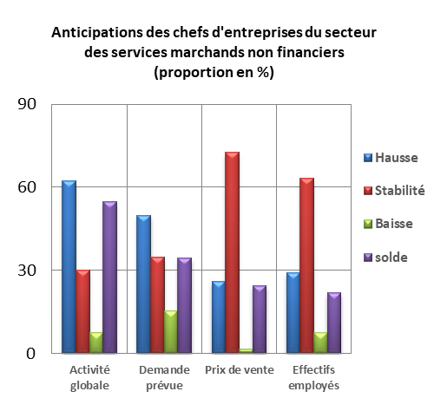
Les anticipations des chefs d'entreprises du secteur des services marchands non financiers, pour le 3ème trimestre 2023, révèlent une hausse de l’activité globale, selon 62% d’entre eux. Ces anticipations seraient dues, d’une part, à la hausse d’activité prévue dans les branches des «Transports Aériens», de l’« Entreposage et services auxiliaires des transports » et de l’« Hébergement et Restauration» et, d’autre part, à la baisse prévue dans les « Activités de poste et de courrier », des « Activités immobilières » et de la « Programmation et diffusion ».
La moitié des chefs d’entreprises de ce secteur prévoient une hausse de la demande et 29% une augmentation des effectifs employés.

  - Secteur du Commerce de gros
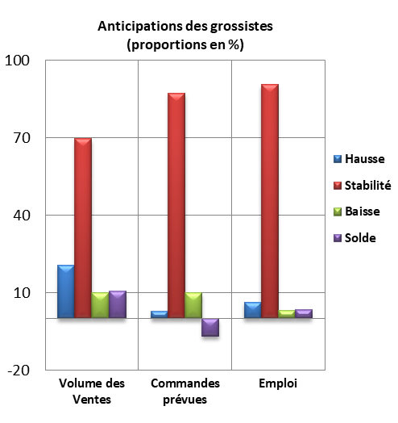
Les anticipations de 70% des grossistes affichent une stabilité du volume global des ventes pour le 3ème trimestre 2023, et une hausse selon 20% d’entre eux.
Cette évolution serait principalement attribuable, d’une part, à la hausse prévue des ventes dans le «Commerce de gros d'équipements de l'information et de la communication» et le «Commerce de gros de produits alimentaires, de boissons et de tabacs» et, d’autre part, à la baisse prévue des ventes dans le « Commerce de gros de produits agricoles bruts et d'animaux vivants».
Les commandes prévues pour le 3ème trimestre 2023 seraient d’un niveau normal selon 87% des chefs d’entreprises. L’emploi connaîtrait une stabilité des effectifs selon 90% des grossistes.

